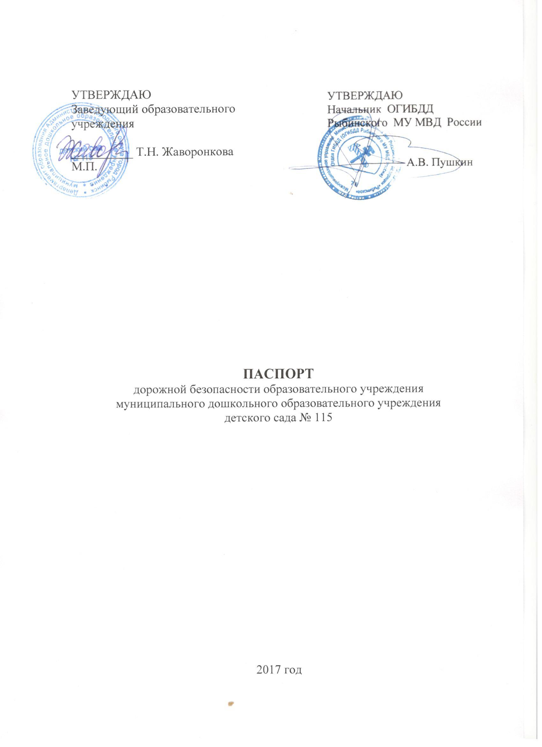
Общие сведения
Муниципальное дошкольное образовательное учреждение детский сад № 115
(наименование ОУ)
Тип ОУ дошкольное образовательное учреждение
Юридический адрес ОУ: 152905 Ярославская область, город Рыбинск проспект Революции, дом 28
Фактический адрес ОУ: 152905 Ярославская область, город Рыбинск проспект Революции, дом 28
Руководители ОУ:
Заведующий Жаворонкова Татьяна Николаевна 24-60-57
(фамилия, имя, отчество) (телефон)

Старший воспитатель Марфина Светлана Владимировна 24-60-57
(фамилия, имя, отчество) (телефон)

Ответственные сотрудники
муниципального органа
управления образованием

ведущий специалист отдела
дошкольного образования Самсонова Вероника Евгеньевна 22-23-67
(должность) (фамилия, имя, отчество) (телефон)

Ответственные от
отдела ГИБДД
начальник отделения по пропаганде безопасности дорожного движения
отдела ГИБДД
МУ МВД России "Рыбинское" Фиалковский Денис Иванович 28-81-21
(должность) (фамилия, имя, отчество) (телефон)

Ответственные педагоги
за мероприятия по профилактике
детского травматизма
учитель-логопед Рипская Светлана Николаевна 24-60-57
(должность) (фамилия, имя, отчество) (телефон)

Количество воспитанников - 245
Наличие уголка по БДД находятся в помещении каждой группы (13 групп)
(если имеется, указать место расположения)
Наличие класса по БДД комната БДД расположена в рекреации на 2 этаже
(если имеется, указать место расположения)
Наличие площадки по БДД площадка расположена вокруг центральной клумбы с разметкой, имеются переносные знаки.

Время работы ОУ:
ежедневно с 7:00 до 19:00 кроме праздничных и выходных дней

Телефоны оперативных служб:
1.ЕДДС(единая дежурная диспетчерская служба) - г. Рыбинска:112 или 110 (с сотового телефона), 290-111(со стационарного телефона
2. Единая служба спасения (МЧС): 01 (со стационарного телефона)
3. Пожарная охрана: 101 (с сотового телефона), 01 (со стационарного телефона)
4. Полиция: 102 (с сотового телефона), 02 (со стационарного телефона)
5. Скорая помощь: 103 (с сотового телефона), 03 (со стационарного телефона)
6. Газовая служба: 104(с сотового телефона), 04(со стационарного телефона).
7. Рыбинское МУ МВД России: 21-00-11
Участковый пункт полиции Административная зона №7
Адрес: Ярославская обл., округ Рыбинск, Рыбинск, ул. Суркова, 3
Телефон: +7 (4855) 55-16-59, +7 (4855) 21-17-35
Часы работы: ежедневно, круглосуточно

Содержание
- План-схемы образовательного учреждения:
- район расположения ОУ, пути движения транспортных средств и воспитанников; организация дорожного движения в непосредственной близости от ОУ с размещением соответствующих технических средств, маршруты движения воспитанников
- пути движения транспортных средств к местам разгрузки/погрузки и рекомендуемых безопасных путей передвижения воспитанников по территории образовательного учреждения

